1896 -1897 годы – это годы активного переселения в Сибирь населения из Курской, Воронежской, Тамбовской, Черниговской, Харьковской, Киевской, Кубанской волостей на вольные земли. Переселенцам обеспечивали более дешевый проезд к местам переселений, давали наделы земли. Все это привлекало население. Вначале они прибывали в город Татарск, а затем чиновники определяли им нарезы.

7 апреля ( на Благовещенье) 1897 года основан участок Чистоозерский. Первыми поселенцами были семьи братьев Кирилла и Романа Зудиных. Вначале они хотели поселиться в Малой Тохте, но их не приняли. Отказали им и в Большой Тохте. Тогда братья нашли место в лесу, где поближе к поверхности была вода, срубили 3 березы и вырыли на этом месте избушку – копанку. Один из братьев, Роман, был грамотным. Под всеми документами он подписывался « писарь Роман» и некоторое время деревня носила название Романово. Позднее её переименовали в Романовку. Но зимовать здесь братья не стали, а поехали назад, в Орловскую губернию, за открепительными. Весной 1898 года они вернулись, раскорчевали по 10 десятин земли каждой семье и засеяли свои поля. Вместе с ними приехали на новое место жительства Мелкозеровы и Лисуновы. Зимой в новом селе родились три девочки и их назвали Полями в честь того, что у каждой семьи были свои поля. В 1899 году приехали Кожемякины, Половинкины, Добродеевы. Все селились в разных местах, поэтому березовые колки вокруг села до сих пор носят фамилии своих прежних хозяев – Малашенкин, Митин, Сазонов, Жаков околки, Сидорова ляга. Но постепенно все перебрались на одну улицу. К 1900 году деревня насчитывала 20 дворов. Возле села было большое озеро, около него поселились Круглянские и озеро стало называться Круглым. Переселенцы из Витебской области, прибывшие в деревню немного позднее, решили обосноваться отдельно и поселились по другую сторону озера. Так как все они били украинцами (хохлами), улица стала называться Хохловкой. На Хохловке тоже было около 30 дворов. К 1908 году в деревне насчитывалось более 200 дворов.

В 1910 году из Юдинской и Казаткульской волостей была организована Романовская волость. Романовка стала вторым административным центром. К этому времени в селе имелась двухкомплектная школа, изба – читальня, церковь, больница, винная лавка, урядник. В 1911 году в селе организовалось кредитное товарищество, организованное на паях и вкладах (от тех, кто по богаче), в них крестьяне получали кредиты деньгами и сельхозорудиями.

В селах появлялись Советы. Для улучшения их работы была проведена реорганизация волостей в районы. Из Романовской и Юдинской волостей в 1924 году был организован Юдинский район.

В 1925 году в Романовке был образован сельский Совет. В состав сельского Совета входили Романовка, Малиновка, Пушкари.

28 июля 1935 года в селе организована сельскохозяйственная артель им. Гридинского. В 1936 г. она переименована в колхоз им. Ежова, который в 1939 году был разделен на два колхоза – «им. 18 Партсъезда» и «им. Коминтерна». В д. Пушкари в этом же году был организован колхоз «Новая жизнь». Село потихоньку разрасталось, вместо пластянок стали строить рубленые и щитовые дома.

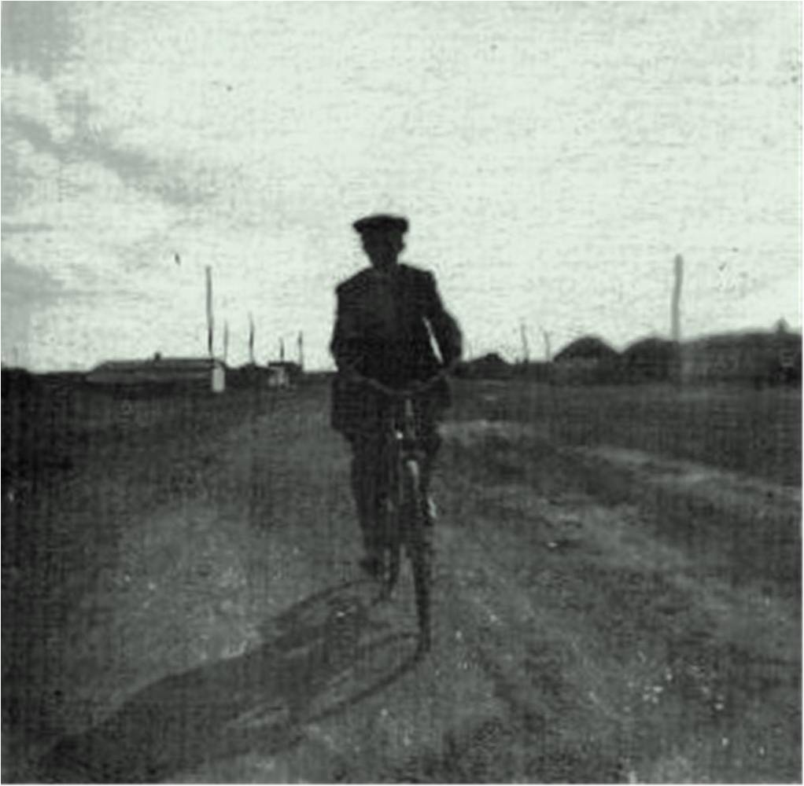

Вначале 30 – х годов в селе был построен свой маслозавод. Директором маслозавода был Марсавин Дмитрий Семенович, главным мастером – Прудников Алексей Андреевич, бухгалтером – Чупахин Константин Никитович. Позднее, в 1954 году маслозавод преобразовали в пекарню.

В 1936 году в селе была построена МТС. Её строительство намечалось в Мироновке, но решено было строить в Романовке, а название осталось старое – Мироновская МТС. В МТС был свой движок, который обеспечивал здание светом.

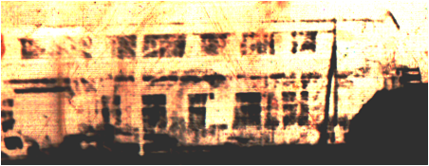

Здание МТС ( построенное на месте старого)

В деревне появились тракторы, автомобили.

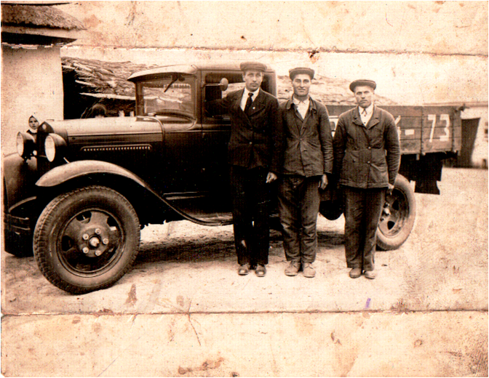

Колхоз постепенно становился на ноги, разрасталось село, но наступил страшный день - 22 июня 1941 года. Не обошла война и наше село. На защиту Родины встали все, от мала до велика. Из Романовки ушли на фронт 200 человек, живыми вернулись лишь 43. Но время берет свое и в настоящее время в живых остался лишь Красюк Григорий Нестерович.

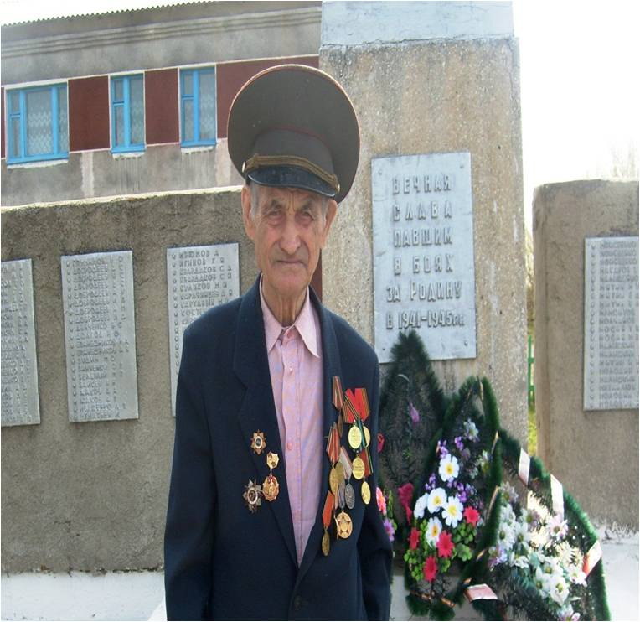

Красюк Григорий Нестерович

Свято чтут в селе земляков, погибших в годы Великой Отечественной войны. В День Победы, в свадебные юбилеи идут сельчане к памятнику Неизвестному солдату, чтобы отдать дань уважения тем, кому они обязаны жизнью. На 10 гранитных плитах увековечены имена тех, кто остался на полях сражений. Памятник Неизвестному солдату был смонтирован в мае 1969 года. На торжественное открытие памятника собралось все село, особенно запомнился всем салют, потому что в селе он был первым.

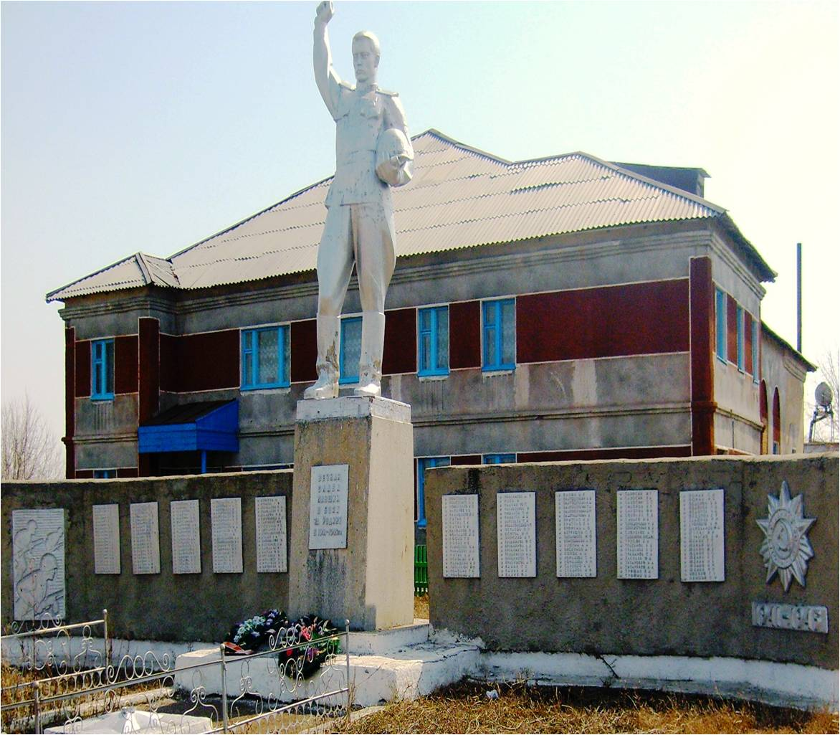

Нелегка была и участь тех, кто остался в родном селе в тяжелые военные годы – это были женщины, старики и дети. Пахали в основном на быках, сеяли вручную – у женщин на груди были холщовые мешки, в которые входило по ведру пшеницы, сзади шла бричка с пшеницей. Боронили пахоту дети на быках. Ночевать приходилось в степи, так как дорога домой занимала много времени.

Жизнь была нелегкой, но действующая в селе изба – читальня пользовалась спросом. Вскоре она стала называться библиотекой. В Романовке библиотека образовалась в 1946 году, до этого она именовалась избой – читальней. Первым помещением библиотеки был купленный сельским Советом у хозяина Добродеева дом, половина которого была сделана из дерева, а вторая – из самана. Первыми книгами были избранные произведения В.И. Ленина 1941 года издания. Книжный фонд исчислялся несколькими сотнями изданий. В 1954 году в библиотеку, закончив десятилетку, пришла работать Фомина (Романюк) Екатерина Владимировна. Закончив курсы библиотекарей в Новосибирске, стала хозяйкой книг. С волнением ждала первого читателя. Но он огорчил ее тем, что попросил газет на… курево. 36 лет отдала Екатерина Владимировна библиотечному делу.

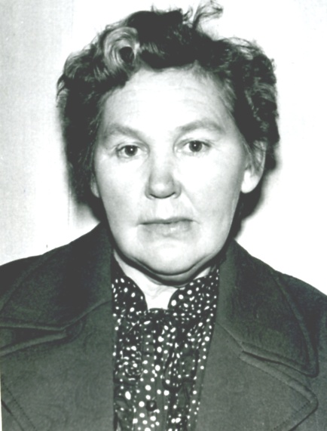

Е.В.Романюк

В июле 1950 года колхозы имени 18 Партсъезда и Коминтерна и образованный в 1939 году в д.Пушкари колхоз «Новая жизнь» были объединены в один колхоз – «Путь к коммунизму» с центром в с.Романовка.

В этом же году начала функционировать средняя школа. Стояла она на окраине села и состояла из двух деревянных зданий. Меньшее по размеру здание предназначалось для начальных классов. Учились в две смены, так как детей было очень много – в то время насчитывалось около 700 учащихся. Помимо средней, работала ещё и вечерняя школа. Приезжали заниматься в 9 и 10 класс дети изо всех окрестных сел: Малой Тохты, Малиновки, Польянова, Григорьевки, Яминки, Ишимки, Большой Тохты, Георгиевки, Юхлинки, Мироновки, Мухино, Павловки. Интерната в то время еще не было и дети жили на квартирах. В каждом классе была своя печь, которая топилась дровами. Детей старших классов привлекали к работам в колхозе, поэтому учебный год начинался с опозданием. Во время сенокоса детей отвозили на поля на быках – нужно было ворошить сено, очищать от сорняков колхозные поля. Обучение для учащихся старших классов (9 -10) было платным и стоило 150 рублей. Тех, кто не заплатил за обучение, к экзаменам не допускали. Вскоре даже эти две школы перестали вмещать учащихся и под начальную школу приспособили здание колхозной конторы, которая находилась на противоположной стороне села.

Директоров прошла череда, но особый след оставили Черненко Михаил Васильевич и Лавриненко Николай Григорьевич.

В 1952 году был построен новый магазин, продавцом там работал Пигаричев Мирон Филиппович. Председателем Потребсоюза был Петухов Александр. В это же время были построены склады, из них товары поступали во все окрестные магазины. Завозили товары из Чистоозерного на быках и лошадях. В 1956 году председателем стал Пушкин Николай Николаевич, при нем уже появились 2 машины, был построен новый магазин. Продавцами были Плужникова Зоя Максимовна, Остапова Ольга Гавриловна, Болдаева Елена Максимовна.

В 1956 году была построена совхозная столовая. Обеды готовили на печке, в день кормили до 100 человек. Поварами были: Александрова Мина Генриховна, Пауль Маргарита Адольфовна, Гергердт Зинаида, Панина Александра.

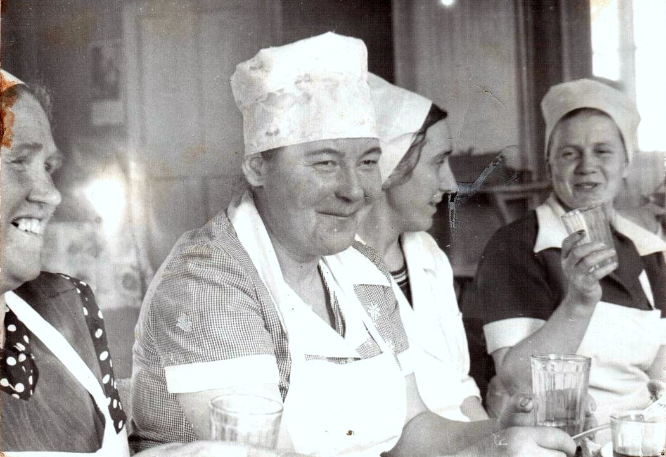

Слева направо: Александрова М., Пауль М., Казакова Т., Гергердт З.

В 1957 году в селе начали строить 2 – х этажную участковую больницу, так как старое здание было уже очень ветхим ( построено оно было вначале 30 – х годов и главным врачом была Давыдова Ольга Никитична). Работать новая больница начала в 1952 году, так как её долго не отделывали.

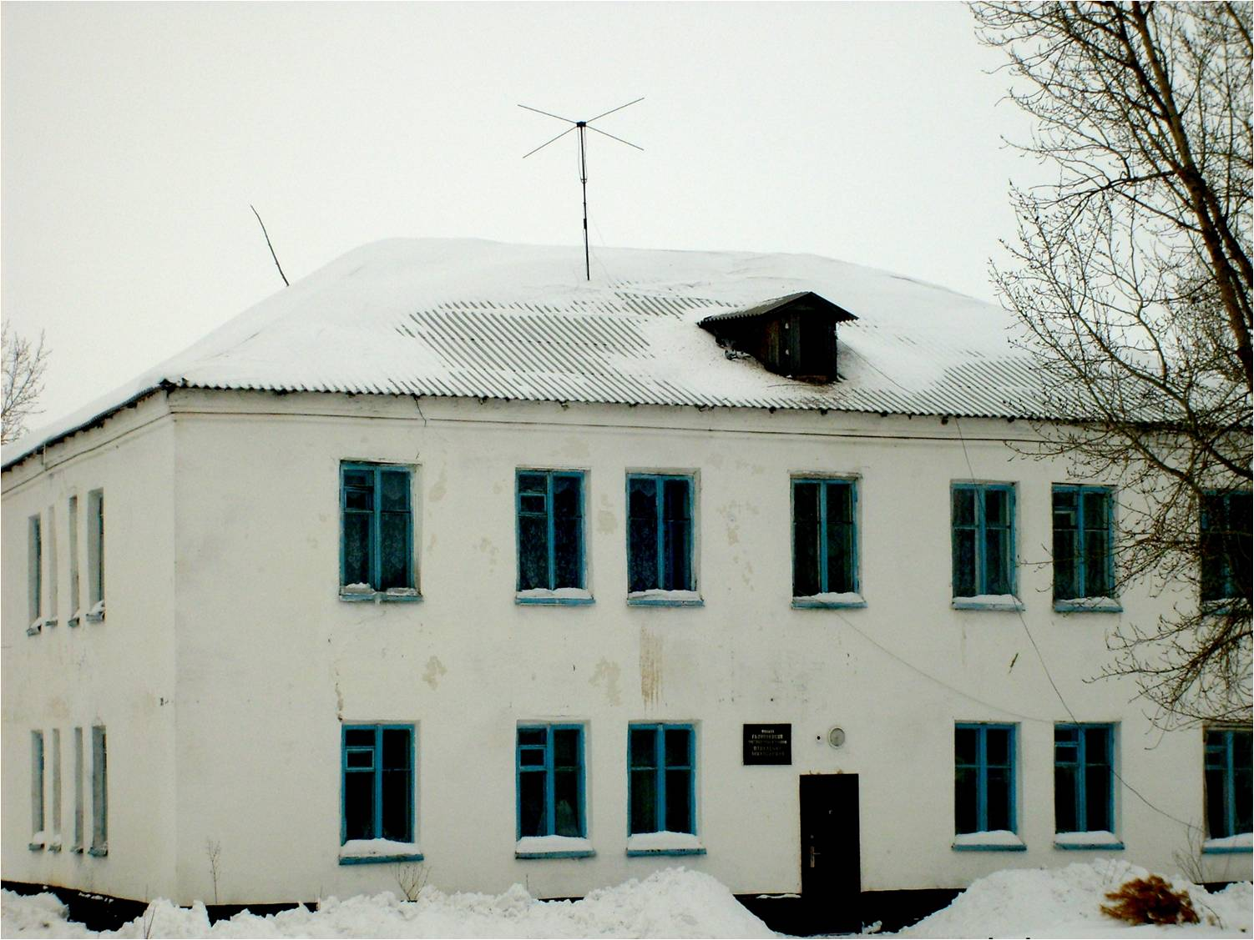

При участковой больнице было: родильное отделение, терапевтическое отделение, детское отделение, смотровой кабинет, лаборатория, рентгенокабинет, стоматологический кабинет. В течение года в больнице пролечивалось до 800 пациентов. В 1966 году с приездом врача – хирурга Ванина Валерия Ивановича открылось и хирургическое отделение с операционной. Первый главный врач участковой больницы – Барбанакова Лидия Павловна. Коллектив врачей: гинеколог Скотаренко Лидия Алексеевна, терапевт Скотаренко Николай Андреевич, фельдшер Гавричкина Татьяна Федоровна и детский терапевт Мицура Любовь Алексеевна, акушер Макарова Зинаида Дмитриевна. Коллектив медсестер: Бородина Зинаида Севастьяновна, Федорова Нина Ивановна, Васина Галина Алексеевна, Платошечкина Фаина Филипповна, Куккус Ирма Александровна, Баханец Валентина Григорьевна, Балабко Мария Григорьевна.

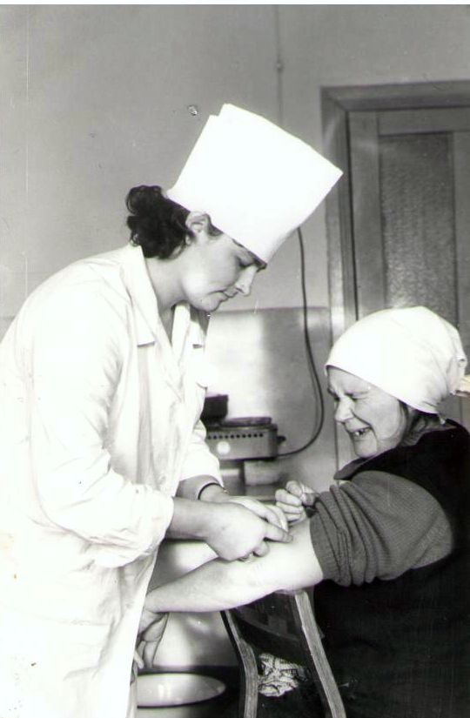

Федорова Н.И., пациент Балабко М.Г.

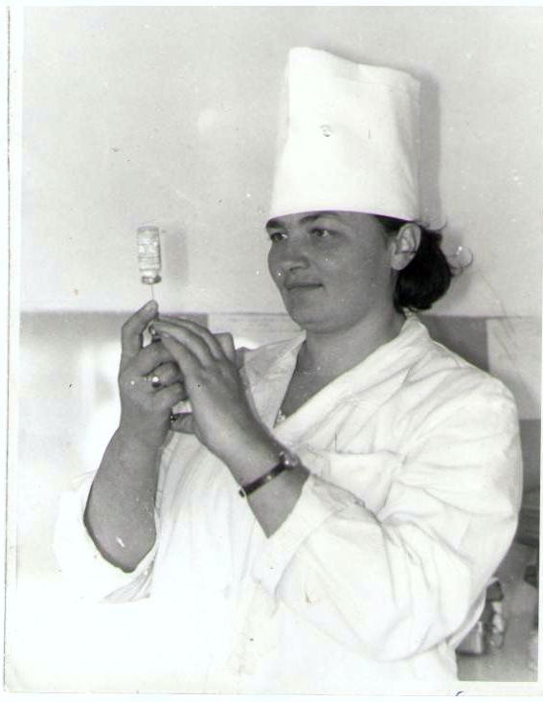

Мед.сестра Федорова Н.И.

Санитарки: Васина Мария Михайловна, Баум Нина Кирилловна, Баум Лидия, Фомина Вера Викторовна. Штат больницы насчитывал 39 человек. Вначале она была рассчитана на 35 коек, но потом количество коек было увеличено до 50, так как в 1964 году население села насчитывало 1800 человек, в год рождалось по 50 -60 ребятишек. В 1992 года участковая больница была закрыта и открыта амбулатория. Коллектив больницы был очень дружным, они были активными участниками самодеятельности. До сих пор жители села вспоминают их хор.

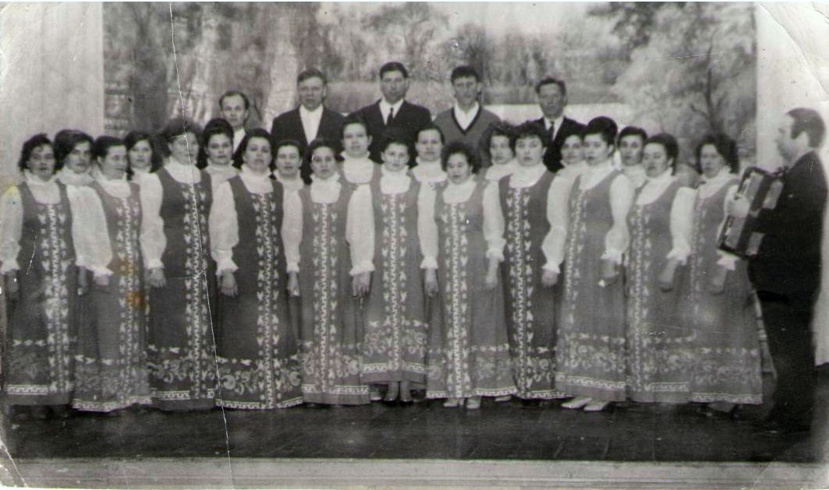

В 2006 году здание было отреставрировано и в селе появился Дом Милосердия ( руководитель Лукашов Артем Николаевич). В течение года все 25 мест были заняты престарелыми людьми со всего района. Предприняты все усилия для того, чтобы проживание в нем было комфортным: пластиковые окна, машинки – автоматы, почти в каждой комнате –телевизор, холодильник. Медицинское обслуживание, 4 – х разовое питание, частые приходы коллектива КДЦ – все это делает жизнь обитателей Дома Милосердия немного уютнее.

В 1960 году в селе было построено здание ныне действующей школы. При школе стал работать интернат, колхозный буфет. Дети занимались также в две смены. Учительский коллектив был дружным и сплоченным, большую его часть составляли молодые педагоги, которые прибыли в село из разных уголков нашей необъятной Родины. Но много педагогов было и из нашего села:

Карявская Валентина Афанасьевна

Зиндобрая Майя Александровна

Бунцева Татьяна Григорьевна

Митирева Людмила Александровна

Лукашева Мария Александровна

Кожемякина (Мороз) Мария Борисовна

Оноприенко Мария Федоровна

Самусь Нина Нмколаевна

Подкосова Валентина Николаевна

Павленко Зинаида Федоровна

Павленко Мария Владимировна

Зайцева Зинаида Михайловна

Кулибакина Анна Дмитриевна

Каждая из них имеет более 20 лет педагогического стажа.

Яркой чередой прошли директора этой школы: Алексейцев Роман Андреевич, Митирев Виктор Семенович, Ушков Геннадий Анатольевич, Шевцова Галина Николаевна. Каждый из них проработал в этой должности не один год и внес свой вклад.

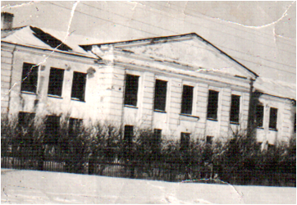

В 1977 году был сдан в эксплуатацию пристрой к средней школе. Большое количество классных комнат позволило ввести кабинетную систему.

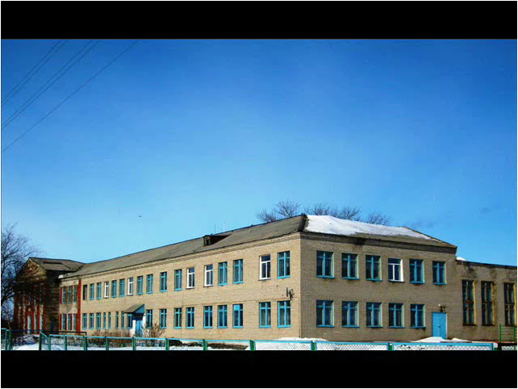

Летом 1961 году было сдано в эксплуатацию здание Дома Культуры.

Было оно просторным и светлым, с большим зрительным залом. На показ кинофильма сходилось все село. Первыми культработниками были: Казанцев Валентин Алексеевич, Молчанов Алексей Николаевич, Добродеева Нина Ивановна , Усенко Вадим Григорьевич , Кузнецов Николай Петрович Кузнецов Владимир Степанович, Горбулин Александр Васильевич, Прудников Николай Федорович, Чугунова Надежда. Так продолжалось до тех пор, пока к работе не приступил Карявский Владимир Васильевич, а затем Ядыкин Василий Федотович. Оба – баянисты от бога и именно при них в Доме Культуры активно начала работать художественная самодеятельность. Владимир Васильевич Карявский создал большой хор, который неоднократно принимал участие в районных мероприятиях. Василий Федотович Ядыкин – человек строгий и требовательный. Его до сих пор вспоминают с благодарностью, в период его деятельности дисциплина была очень строгой. Постоянными участниками всех мероприятий и концертов были коллективы больницы, школы и коллектив животноводства. На одном из районных смотров Романовский сельский Дом Культуры занял второе место. Полученная премия в размере 750 рублей была потрачена на приобретение бильярда, баяна и магнитофона.

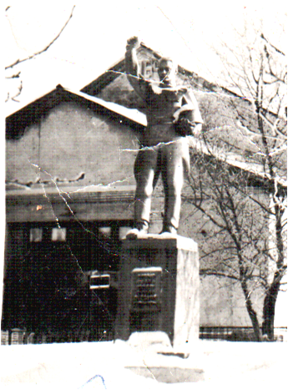

В 2000 – м году здание было реконструировано, появилось много новых помещений. С 2002 года руководителем Дома Культуры ( КДЦ) является Фельзина Людмила Ивановна.

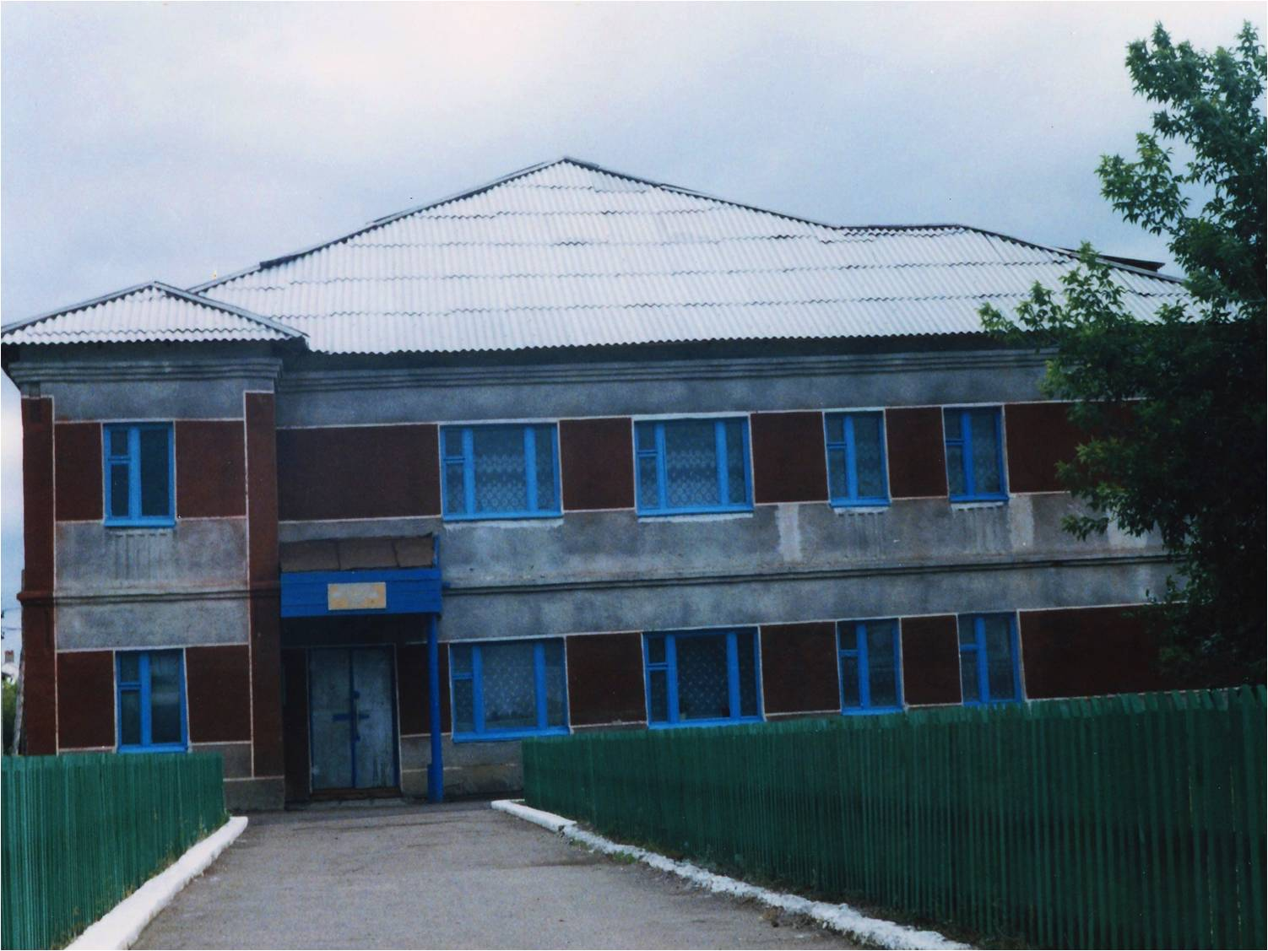

В июне 1958 года колхоз был присоединен к совхозу «Табулгинский». 10 февраля 1959 года из Романовского, Большетохтинского, Яминского, Ишимского, Малиновского отделений Табулгинского совхоза организован совхоз «Романовский». Директором был назначен Федоров Василий Николаевич. Умный, требовательный, справедливый, он пользовался у рабочих большим авторитетом.

Решением исполкома Чистоозерного районного Совета народных депутатов 30 марта 1961 года к совхозу «Романовский» был присоединен колхоз «Ленинский путь» ( д.Польяново и Григорьевка). В марте 1965 года они были отделены в самостоятельный совхоз «Польяновский». Позднее, 19 января 1972 года решением Совета Министров РСФСР были отделены от Романовского совхоза Большетохтинское, Яминское, Ишимское отделения и организован совхоз «Ишимский». В январе 1973 года на смену директору Федорову В.Н. пришел Бунцев Николай Андреевич (1973 -1981 г.), затем Шевцов Владимир Николаевич (1981 – 1997 г.). С 1997 года руководителем хозяйства является Платошечкин Александр Владимирович. За годы существования хозяйства к государственным наградам за ударный труд были представлены:

Медаль «За трудовую доблесть»

Брезе Карл Петрович – гл. аргоном Мироновской МТС

Лычко Виктор Георгиевич – тракторист, комбайнер

Иванов Василий Константинович – бригадир

Констанц Эрнст Вильгельмович – чабан

Лаптева Ольга Ивановна – доярка

Дрянков Александр Михайлович – тракторист МТС

Золотченко Яков Савельевич – тракторист

Моношкин Петр Яковлевич – старший механик МТС

«Орден Ленина»

Поздняков Илларион Прохорович – директор Мироновской МТС

Ванин Семен Федорович – тракторист

Александров Николай Архипович – тракторист

Алешин Ефим Тимофеевич – бригадир тракторной бригады

Мосин Федор Семенович – комбайнер

Нейфельд Илья Ильич – комбайнер

Сигута Кондратий Игнатьевич – бригадир тракторной бригады

Сотников Андрей Игнатьевич – комбайнер

Золотченко Федор Савельевич – бригадир тракторной бригады

Балабко Валентина Михайловна – доярка

Таскаев Александр Константинович – чабан

Орден «Трудового Красного знамени»

Гуртовая Валентина Ивановна – доярка

Орден «Знак Почета»

Долгов Николай Андреевич – тракторист

Красюк Николай Семенович – скотник

Иванов Иван Константинович – скотник

Яценко Степан Грагорьевич – управляющий фермой

Медаль «За трудовое отличие»

Федоров Василий Николаевич – директор совхоза

В 1993 году совхоз «Романовский» реорганизован в АОЗТ»Романовское» на основании постановления главы администрации Чистоозерного района от 18.05.2000 г. №130. Определением арбитражного суда Новосибирской области от 10.01.2006 г. колхоз «Романовский « признан несостоятельным (банкротом), в отношении него открыто конкурсное производство. Конкурсным управляющим назначен Гомеров Ярослав Игоревич.

В селе функционирует прекрасный детский сад «Ромашка» (

В 2009 году в селе появился красавец – стадион, предназначенный для подрастающего поколения.

Здесь живет мое счастье простое, здесь живут и мои земляки,

На полях золотою волною и мои шелестят колоски!

Мне все здесь с детства дорогое, душе спокойно и светло.

Поклон тебе, село родное! Земной поклон тебе, село!

А. Попов, житель с. Романовка

Жизнь продолжается!